Шановні колеги!

Запрошуємо Вас взяти участь у роботі IX Міжнародної науково-практичної конференції
„МІЖКУЛЬТУРНА КОМУНІКАЦІЯ: МОВА – КУЛЬТУРА – ОСОБИСТІСТЬ”,
яка відбудеться у Національному університеті „Острозька академія” на факультеті романо-германських мов 23 -24 квітня 2015 року.

Тематика секційних засідань:
- Когнітивні аспекти міжкультурного спілкування.
- Лексична, фразеологічна та фреймова семантика.
- Мовний та мовленнєвий матеріал у його структурній та стилістичній інтерпретації.
- Інноваційні методи формування іншомовної комунікативної культури.
- Професійна іншомовна підготовка в процесі міжкультурної інтеграції.
- Корпусні та лексикографічні технології опису мовної системи та термінознавства.
- Літературознавство та міжкультурна комунікація.
- Актуальні проблеми сучасного перекладознавства.
Workshops:
Презентація наукових проектів:
- науково-дослідної лабораторії “Сучасні технології формування іншомовної комунікативної компетенції”.
- науково-практичної лексикографічної лабораторії “LEXILAB”.

Робочі мови конференції – українська, російська, англійська, німецька, французька, польська.

Форми участі у конференції:
1. Виступ із доповіддю на пленарному засіданні (до 15 хв).
2. Виступ із доповіддю на секційному засіданні (до 10 хв).
3. Участь у конференції без доповіді.
4. Публікація статті.
- Workshop.
Для участі у конференції просимо надіслати до 15 лютого 2015 року на електронну адресу: lingua.lab@oa.edu.ua
- Заявку для участі у конференції (форма додається);
- Електронний варіант статті (8-12 сторінок, у форматі *.doc, *.docx, *.rtf);
- Скановану рецензію доктора/кандидата наук на статтю для учасників без наукового ступеня (у форматі * .jpg, *.png);
- Скановану квитанцію про оплату участі у конференції (у форматі *.jpg, *.png);
- Скановану квитанцію про оплату публікації статті у збірнику (у форматі *.jpg, *.png).

Файл заявки створити у редакторі Word і зберегти у одному з форматів: *.doc, *docx, *.rtf. Файл назвати за прізвищем автора статті. Ім’я автора набрати латинським шрифтом, наприклад, zayavka_Ivaniv.doc.
Електронний варіант статті створити у редакторі Word і зберегти у одному з форматів: *.doc, *docx, *.rtf. Файл назвати за номером тематичного напрямку та прізвищем автора статті, наприклад, 2_Ivaniv.doc.
Відскановані рецензії та квитанції називати за прізвищем автора статті наприклад, recenziia_Ivaniv.doc., kvitanciia_Ivaniv.doc.,

Примітка: якщо після надсилання повного пакету документів Вам не відповіли протягом 3 робочих днів, будь ласка, заповніть форму повторно. Оргкомітет електронною поштою повідомить Вас про отримання та прийняття матеріалів.

Розсилка збірника відбуватиметься на протязі місяця після завершення конференції.

За більш детальною інформацією звертайтеся за електронною адресою:
lingua.lab@oa.edu.ua

Технічний секретар:
Попчук Марія Анатоліївна
моб. тел. (098) 904 39 05
e-mail: lingua.lab@oa.edu.ua
Координатор конференції:
Ковальчук Інна В’ячеславівна,
моб. тел. (067) 30 444 03
e-mail: lingua.lab@oa.edu.ua

ЗАЯВКА НА УЧАСТЬ У КОНФЕРЕНЦІЇ

Прізвище_______________________________
Ім’я____________________________________
По батькові_____________________________
Науковий ступінь________________________
Вчене звання____________________________
Посада_________________________________
Установа (назва, адреса, телефон, факс, e-mail)___________________________________
_______________________________________
Тема доповіді___________________________
_______________________________________
Назва секції/workshop____________________
_______________________________________
Форма участі____________________________
Домашня адреса, контактний телефон, e-mail (просимо чітко вказувати поштовий індекс)_________________________________
_______________________________________
Необхідність броні житла _________________
Усі поля обов’язкові для заповнення
При потребі, просимо заздалегідь повідомити про необхідність бронювання місць у готелі або гуртожитку.
Вартість проживання учасники
сплачують самостійно.

ВИМОГИ ДО ОФОРМЛЕННЯ МАТЕРІАЛІВ
Відповідно до вимог ДАК, запропоновані до публікації наукові статті повинні містити такі елементи: постановка проблеми; огляд останніх досліджень і публікацій з цієї проблеми; формулювання завдання дослідження та матеріал дослідження; виклад основного матеріалу дослідження з повним обґрунтуванням отриманих наукових результатів; висновки з цього дослідження та перспективи; список використаних джерел.
Текст набирається у редакторі Word: шрифт Times New Roman, кегель 14 pt, міжрядковий інтервал 1,5. Береги: зліва – 2,5 см, справа – 2 см, зверху – 2 см, знизу – 2 см.
Матеріали подавати у такій послідовності:
1. Індекс УДК (у верхньому лівому кутку).
2. Ініціали та прізвище автора/авторів (праворуч).
3. Назва навчального закладу та міста (окремий абзац праворуч).
4. Назва статті – великими літерами, жирним шрифтом у центрі.
5. Назву статті, прізвище (українською і англійською мовами) анотації та ключові слова українською, російською і англійською мовами (перед текстом, курсивом). Англійська анотація має містити не менше 250 слів.
6. Текст статті.
7. Посилання в тексті на джерела зазначають у квадратних дужках [№ джерела, сторінка], наприклад: [3, c. 24]. Список літератури, оформлений згідно з останніми вимогами ДАК, подають після статті в алфавітному порядку. Окремо подається список джерел ілюстративного матеріалу.
8. Малюнки і таблиці вставляються в текст як вставлений об'єкт.
Збірник належить до списку фахових видань ВАК України від 22 квітня 2011 р. №-1-05/4
Статті, що не відповідають вимогам, науковому рівню та тематиці конференції, а також надіслані пізніше встановленого терміну, не розглядатимуться.
Міністерство освіти і науки України
Національний університет „Острозька академія”
Факультет романо-германських мов
Науково-практична лабораторія «Сучасні технології формування іншомовної комунікативної компетенції»

ІНФОРМАЦІЙНИЙ ЛИСТ

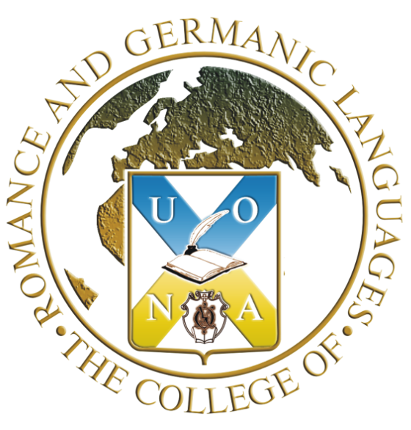

Запрошуємо Вас взяти участь у роботі
IX Міжнародної науково-практичної конференції

„МІЖКУЛЬТУРНА КОМУНІКАЦІЯ: МОВА – КУЛЬТУРА – ОСОБИСТІСТЬ”

23-24 квітня 2015 року

м. Острог

